Przetwornik procesu w linii do
optymalizacja procesów sterylizacji
Klingenberg, sierpień 2023 r. Mniejsze zużycie energii, mniejszy wysiłek związany z czyszczeniem i większe bezpieczeństwo: Jako część rurociągu, nowy przetwornik procesowy in-line DMSU22SA firmy WIKA pomaga zoptymalizować sterylne procesy w przemyśle farmaceutycznym i spożywczym. Przyrząd komunikuje się za pomocą protokołu HART® i jest zatwierdzony przez 3-A i EHEDG.
Sercem przetwornika jest eliptyczny czujnik rurkowy z mostkiem pomiarowym Wheatstone'a. Jego higieniczna konstrukcja charakteryzuje się bardzo dobrym zachowaniem przepływu w porównaniu np. z higieniczną obudową. DMSU22SA umożliwia zatem oszczędność czasu i kosztów w procesach CIP i SIP. Operatorzy potrzebują również mniej energii do utrzymania ciśnienia procesowego.

W zależności od wymagań, czujnik rurkowy jest wykonany ze stali nierdzewnej o grubości co najmniej 0,45 mm, dzięki czemu jest wielokrotnie bardziej odporny niż konwencjonalne rozwiązania liniowe. Jeśli mimo to dojdzie do uszkodzenia, użytkownik zostanie o tym poinformowany za pomocą funkcji alarmu. Aktywna kompensacja temperatury jest również zintegrowana z przetwornikiem, co sprawia, że kontrola procesu jest bardziej precyzyjna.

Liczba znaków: 1.028
Słowo kluczowe: DMSU22SA

Producent:
WIKA Alexander Wiegand SE & Co. KG
Alexander-Wiegand-Straße 30
63911 Klingenberg/Germany
Tel. +49 9372 132-0
Fax +49 9372 132-406
vertrieb@wika.com
www.wika.com

Zdjęcie firmy WIKA:
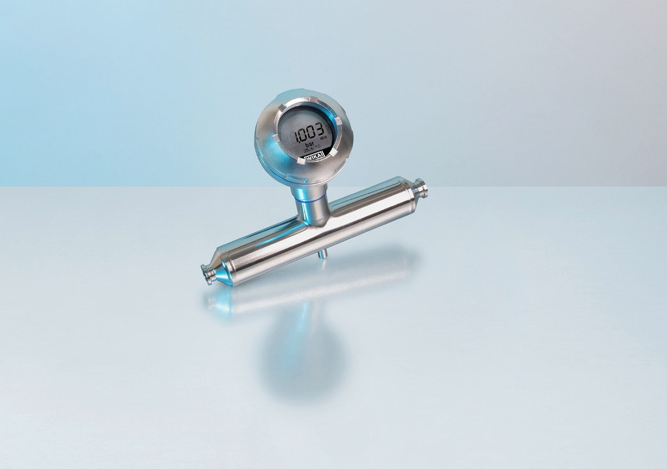
Model: DMSU22SA

Edycja przez:
WIKA Polska spółka z ograniczoną odpowiedzialnością sp. k.
ul. Łęgska 29/35
87-800 Włocławek
Tel. +48 54 23 01 100
info@wikapolska.pl
www.wikapolska.pl

WIKA reklama prasowa

